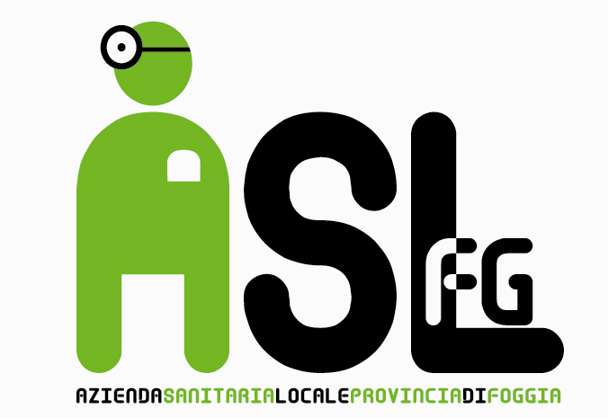 | Regione Puglia  Azienda Sanitaria Locale Foggia
DIPARTIMENTO DI PREVENZIONE
Struttura Gestione Risorse Idriche Area Nord

in collaborazione con

Campagna di Sensibilizzazione
per la conoscenza e il corretto utilizzo dell’acqua

… TI VOGLIO BERE: CONOSCIAMO L’ACQUA DA BERE

In ottemperanza alle previsioni del R.R. n. 1/2014, questa Struttura ha in itinere incontri informativi in alcune scuole del territorio.
Nei giorni precedenti ciascun incontro, gli alunni vengono invitati a compilare un questionario i cui risultati vengono resi noti nel corso dell’incontro e costituiscono l’imput da cui sviluppare un’interazione con gli studenti e famiglie, per dare una corretta informazione e favorire sia il consumo di acqua del rubinetto che il risparmio idrico.
Le scuole e le organizzazioni che desiderino approfondire l’argomento possono farne richiesta alla Struttura Gestione Risorse Idriche – Area Nord, all’indirizzo sgrinord@aslfg.it

